MODELO PENTA

Cuando una organización —del sector privado, público o social— se piensa a sí misma dentro del contexto actual, por lo general toma solo un aspecto de su organización como punto de referencia. El enfoque sistémico nos señala que todo lo que hace una organización tiene como eje central a la estrategia, que constituye el pilar del Modelo Penta creado por el Profesor Alberto Levy.

Modelo sistémico cognitivo de la estrategia
Formulación e implementación
por Alberto Levy
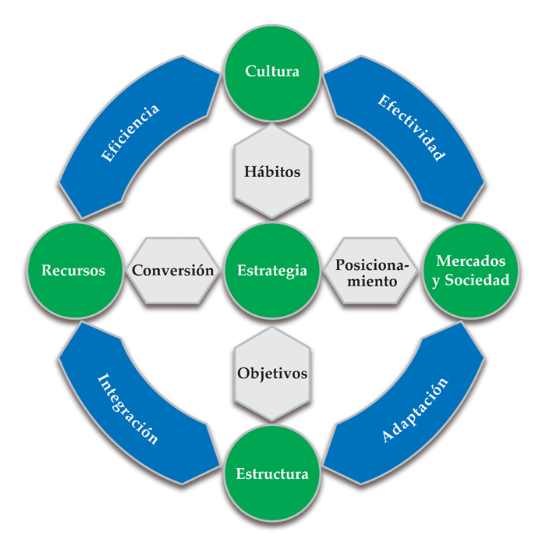

VARIABLE DE CAMBIO: TIEMPO
El gráfico permite visualizar la interacción entre cinco pilares básicos: estrategia, recursos, estructura, cultura y mercados. El entramado que conforman estos cinco pilares nos permite diagnosticar la situación de una organización así como intervenir en ella produciendo un cambio de rumbo, un ajuste en sus procesos.

La estrategia organizacional fija el sentido de su accionar. Se señalan a continuación algunos elementos y características propios de la estrategia:

- La estrategia define objetivos; el más importante constituye el cumplimiento de la misión organizacional.

- Para definir objetivos estratégicos, es preciso tener en cuenta los objetivos de los otros protagonistas. Nuestros objetivos son interdependientes de los de nuestros competidores, los de nuestro público o mercado, los de nuestros proveedores, etc.

- Las decisiones estratégicas siempre se toman en un contexto de conflicto emergente. Por ejemplo, la decisión de conquistar un determinado mercado o público significa entrar en competencia con otras organizaciones que persiguen el mismo fin.

- Las decisiones estratégicas poseen un alto grado de incertidumbre. Esto significa que no se cuenta con una certeza probabilística acerca de la eficacia de estas decisiones y que los valores de las variables intervinientes no son conocidos por completo de antemano.

- El cambio constante de las condiciones de contexto en que se mueven todas las organizaciones obliga a una reformulación permanente de la estrategia, a una reflexión en acción.

En suma, las decisiones estratégicas son una hipótesis a partir de la cual consideramos que la organización alcanzará los fines que se ha propuesto.

Pero, ¿sería posible diseñarla sin una comprensión adecuada del contexto en el que está inserta? Aquí es donde el conocimiento de las características del mundo actual, tal como se organiza en torno al Nuevo Paradigma de la sustentabilidad, se convierte en una cuestión fundamental. Es preciso recordar que las expectativas de la sociedad actual respecto de las organizaciones del sector privado exceden a la creación de riqueza. La nueva ciudadanía espera que la empresa de hoy sea capaz de generar también valor social, ambiental, y público. Por esta razón, una estrategia que no apunte a lograr un balance positivo en estos tres aspectos, que no tienda a posicionarnos como una organización de nueva generación, perderá rápidamente la licencia para funcionar que la sociedad, como comunidad de ciudadanos libres e informados, otorga o niega.

Hemos dicho que, de acuerdo con la metodología sistémica graficada por el Modelo Penta, la estrategia se halla en el centro de otros cuatro pilares organizacionales: recursos, estructura, cultura y mercados. Veamos ahora cómo se vincula la estrategia con cada uno de estos pilares y cómo conforman, entre todos, un sistema de conceptos interrelacionados.

En principio, debemos alinear nuestra estrategia con los recursos disponibles: si la estrategia nos exige más recursos de los que tenemos o podemos conseguir, no podremos ponerla en práctica. Pero, al mismo tiempo, veremos que partiendo en el análisis desde el pilar de los recursos, también terminaremos siendo referidos a la estrategia. ¿Cómo? A través de un proceso de conversión: tomamos los recursos y los convertimos paulatinamente de modo de llegar a cumplir con la estrategia trazada.

La estrategia también debe estar alineada con los mercados, con los públicos. Partiendo de la estrategia, buscamos llegar a determinados públicos, a determinados mercados. En consecuencia, a lo que apuntamos es a obtener un determinado posicionamiento, o sea: apuntamos a ocupar un determinado lugar en la mente de nuestros públicos. Por lo tanto, nuestra estrategia también estará delimitada por los públicos y por los mercados hacia los que nos queremos dirigir.

La estrategia también estará determinada por esos otros dos pilares que son la estructura y la cultura, entendiendo a ésta última como los hábitos, las costumbres y los valores que le confieren identidad a la organización. En consecuencia, de acuerdo con el tipo de cultura organizacional que tengamos, desarrollaremos una serie de hábitos que se reflejan a través de la gestión por subjetivos que deberán estar alineados con la estrategia. Al mismo tiempo, la estrategia tendrá que tener en cuenta el tipo de organización que somos, nuestra estructura, y en función de esa evaluación, a través de la gestión por objetivos, es decir, definiendo los objetivos que se deben alcanzar, alineamos a nuestra estructura con la estrategia.

Suponiendo que los mercados delimiten el “afuera” y los recursos el “adentro”, una organización que “mira hacia adentro” es una organización que se caracteriza por una cultura de la eficiencia, que enfatiza el hacer correctamente las cosas. En cambio, una organización que “mira hacia fuera”, se orienta hacia una cultura de la efectividad. Así vemos que la caracterización de una organización depende de la actitud que se haga primar. La realidad nos muestra que, permanentemente, la eficiencia y la efectividad conviven en las organizaciones.

A su vez, hacia fuera la organización tiene que encargarse de desarrollar procesos de adaptación, mientras que hacia adentro debe generar procesos de integración. Y todo esto debe desarrollarse teniendo en cuenta una variable fundamental: el tiempo, que es la condición necesaria de toda acción, cambio o movimiento. El tiempo incide sobre el diseño de la estrategia por lo menos en dos sentidos. En primer lugar, todas las acciones y procesos alineados con la estrategia “son” en el tiempo o, dicho de otro modo, requieren del tiempo para desarrollarse; en segundo lugar, el tiempo implica cambios en los pilares de la estrategia –recursos, mercado, organización, cultura–, cambios que determinan que la estrategia vaya modificándose, a su vez, constantemente. De allí que el tiempo constituya una variable fundamental respecto de la estrategia.

Y lo mismo sucede con la Innovación y el rediseño que evolucionan y cambian constantemente.

Hasta aquí hemos presentado brevemente el enfoque sistémico. Hemos optado por centrarnos en la estrategia para analizar los otros pilares desde esa perspectiva. Desde la estrategia, evaluamos los recursos disponibles y los convertimos, nos dirigimos hacia los mercados, posicionándonos de acuerdo con nuestra estrategia, la cual alineamos al mismo tiempo con la estructura a partir de definir objetivos, y con su pacto cultural a partir de definir los hábitos que premiamos: subjetivos. Pero también podríamos habernos centrado en los mercados y de acuerdo con las características de nuestro público, desarrollar una estrategia alineada con los recursos. O podríamos habernos centrado en la cultura organizacional y haber diseñado una estrategia partiendo de nuestros hábitos, teniendo en cuenta los mercados a los que queremos llegar y los recursos con los que contamos para lograr el posicionamiento buscado. Por eso es que el marco conceptual de este modelo es sistémico: la parte tiene que ver con el todo y el todo con la parte.

No obstante, consideramos que lo más conveniente es centrarse en la estrategia porque ella señala el inicio de una línea rectora de la cual podremos deducir estrategias específicas para las diversas áreas de la organización, así como los planes y las herramientas, y por que es en función de ésta que se alinean todos los demás pilares de la organización. Cuanto mayor sea el grado de alineación, mayores serán las posibilidades de éxito.

Otro factor con el que debe alinearse necesariamente la estrategia es con la visión de la empresa, que no siempre se condice con la imagen real ni con la imagen subjetiva que sus miembros tienen de ella.

